Austo Rafael Arias
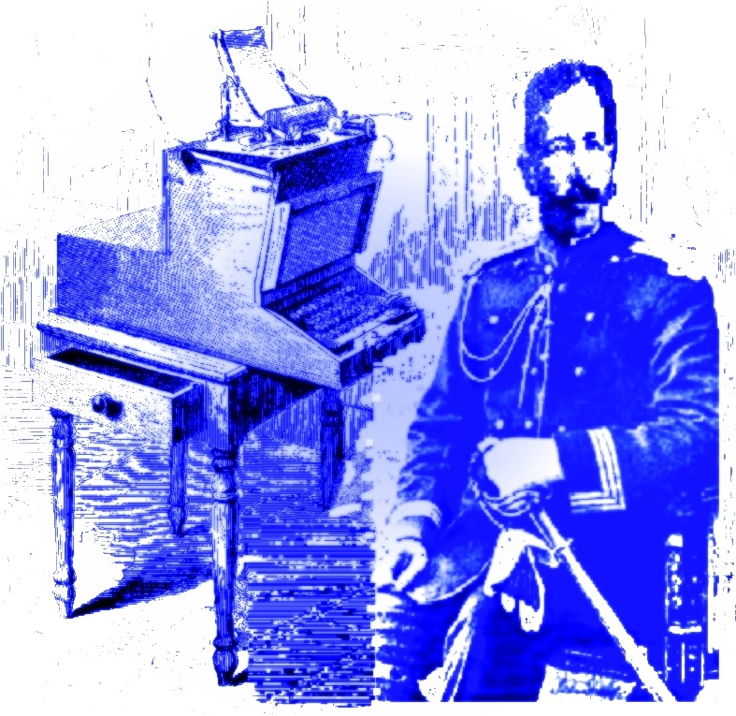

Cartas Inéditas

Del

gral. desiderio arias
1915-2016
101 Despues

